УДК 621.791.1
Особенности лазерной сварки высокопрочных
алюминий-литиевых сплавов

Лукин В.И.¹, д.т.н.; Иода Е.Н. ¹; Пантелеев М.Л. ¹; Скупов А.А. ¹
Lukin V.I., Ioda E.N., Panteleev M.D., Scupov A.A.

wiam_weld@bk.ru

¹Федеральное государственное унитарное предприятие «Всероссийский научно-исследовательский институт авиационных материалов» (ФГУП «ВИАМ»), Москва

Аннотация:
В данной работе исследовались особенности формирования структуры и свойств сварных соединений алюминий-литиевых сплавов В-1461 и В-1469, выполненных лазерной сваркой. Установлено, что применение присадочных материалов системы Al-Cu, легированных редкоземельными металлами (РЗМ), улучшает формирование сварного шва, снижает вероятность образования дефектов типа рыхлоты по границам зерен и повышает механические свойства сварных соединений. Проведение полной термической обработки сварных соединений обеспечивает повышение их прочностных характеристик до 0,9 от прочности основного материала.
Ключевые слова:
лазерная сварка, алюминий-литиевые сплавы, механические свойства, присадочные материалы.

Abstract:
The welded joints structure formation features were investigated. It is established, that the use of Al-Cu filler materials with addition of rare earths metals improves the formation and mechanical properties of welded joint, reduces the probability of defects formation such as incomplete fusion along the grain boundaries. The full heat treatment of welded joints provides the strength level about 0.9 of the strength of the base material.

Введение
Высокопрочные алюминий-литиевые сплавы характеризуются повышенной склонностью к образованию горячих трещин и значительным разупрочнением (до 50%) при аргонодуговой сварке, что ограничивает их применение в сварных конструкциях [1–4]. Высококонцентрированные источники энергии, такие как лазерный или электронный луч, позволяют получить качественно новые результаты, недоступные традиционным способам сварки. За счет высокой концентрации энергии лазерного луча образуется малый объем сварочной ванны и, тем самым, в 5–6 раз снижаются деформации свариваемых деталей по сравнению с традиционной аргонодуговой сваркой [5–8].
Малый объем расплавленного металла характерный для лазерной сварки (ЛС) и специфическая форма шва улучшают условия кристаллизации, что повышает технологическую прочность и механические свойства сварных соединений. Жесткий термический цикл с высокими скоростями нагрева и охлаждения дает возможность существенно уменьшить зону термического влияния. Это позволяет снизить эффект фазовых и структурных превращений в околошовной зоне, приводящих к разупрочнению материала, трещинообразованию, снижению коррозионной стойкости [9–11].
Одной из серьезных проблем изготовления крупногабаритных конструкций из алюминиевых сплавов является обеспечение качественной сборки с минимальными зазорами и перекосами кромок. Для лазерной сварки допустимый зазор и депланация, как правило, не должны превышать 0,1 мм. Обеспечение такой точности сборки в условиях реального технологического процесса является весьма сложной задачей. Поэтому возникает необходимость поиска технологических решений, направленных на снижение требований к точности сборки. Эту задачу можно решать путем применения лазерной сварки с присадочной проволокой.
Во ФГУП «ВИАМ» разработан ряд присадочных материалов для сварки плавлением высокопрочных алюминий-литиевых сплавов. В частности, для сварки сплавов системы Al-Cu-Li применяются присадочные материалы на основе алюминия, содержащие 6-10% меди с добавлением редкоземельных металлов (РЗМ). Такие присадочные материалы обеспечивают снижение склонности к образованию горячих трещин.
Использование РЗМ в металлургии основано на их высоком химическом сродстве к кислороду, сере, азоту и водороду, примеси которых ухудшают свойства сплавов. РЗМ также образуют тугоплавкие соединения с вредными примесями и устраняют легкоплавкие эвтектические включения. Эта группа металлов обладает модифицирующим действием. Измельчение кристаллов металла достигается при введении незначительных количеств РЗМ [12].
Из группы редких металлов (РМ) особо стоит выделить серебро. В последние годы, Международной Алюминиевой Ассоциацией зарегистрирован ряд сплавов (2039, 2094, 2095, 2195, 7009), легированных серебром. Оно хорошо растворяется в алюминии
(0,6–0,7 вес % при комнатной температуре), образуя два интерметаллидных соединения Ag₃Al и Ag₂Al, обеспечивающих значительный модифицирующий эффект и повышение прочностных характеристик алюминиевого сплава. Кроме того, введение серебра позволяет повысить коррозионную стойкость. В частности, небольшие его добавки (0,3–0,4%) делают сварное соединение практически не склонным к коррозии под напряжением. Серебро также оказывает положительное влияние на трещиностойкость при содержании его в присадочном материале не более 0,5%. При кристаллизации, в этом случае, эвтектика располагается по границам первичных кристаллов твердого раствора в виде отдельных включений. Комплексное легирование серебром и РЗМ алюминиевых сплавов приводит к улучшению их свариваемости, повышая прочность сварного соединения. Особенно перспективным, с точки зрения улучшения свариваемости, можно считать легирование алюминиевых сплавов скандием и серебром [13, 14].
В настоящее время в качестве присадочного материала для сварки высокопрочных алюминий-литиевых сплавов в нашей стране используются сплавы системы Al-Cu: Св1201, Св1207, Св1217, а за рубежом сплав той же системы 2319. Однако, они не обеспечивают получения оптимального сочетания характеристик прочности, пластичности и стойкости против образования горячих трещин сварного соединения. Таким образом, учитывая значительное влияние РМ и РЗМ на свойства алюминиевых сплавов, целесообразно введение их в состав присадочных материалов для лазерной сварки высокопрочных алюминий-литиевых сплавов.
Работа выполнена в рамках реализации комплексного научного направления № 10.8 Технологии сварки плавлением новых конструкционных материалов» («Стратегические направления развития материалов и технологий их переработки на период до 2030 года») [1]
Материалы и методы
В данной работе исследовались особенности формирования структуры и свойств сварных соединений высокопрочных алюминий-литиевых сплавов В-1461 и В-1469, выполненных лазерной сваркой.
Лазерная сварка (ЛС) листовых полуфабрикатов толщиной 2–3 мм проводилась в состоянии Т1 (закалка + искусственное старение) с использованием иттербиевого волоконного лазерного источника фирмы «ИРЭ-Полюс» ЛС-5 мощностью 5 кВт. Фокусировка лазерного излучения, передаваемого к месту обработки по волокну, осуществлялась фокусирующей головкой Precitec YW50.
Стыковые сварные соединения выполнялись как без присадочного материала, так и с использованием серийной (Св1201) и опытных присадочных проволок, на основе системы Al-Cu, содержащей РЗМ (Sc, Hf, Nd) диаметром 1,2 мм.
Методы исследования и геометрические размеры образцов для определения механических характеристик (σ_{в}, α, KCU) сварных соединений соответствовали ГОСТ 6996-66 и ГОСТ 1497-84. Механические свойства сварных соединений определялись после ЛС и после полной термической обработки (закалка + искусственное старение).
Исследования микроструктуры проводилось на не травленых шлифах с помощью сканирующего электронного микроскопа Verios 460, конфокального лазерного сканирующего микроскопа Olimpus Lekst OLS3100 и просвечивающего электронного микроскопа JEM200CX. Объекты для электронно-микроскопических исследований были приготовлены методом ионной полировки для наиболее точного выявления участка сварного соединения. Фрактографические исследования образцов после испытаний на ударный изгиб проводились с использованием сканирующего электронного микроскопа JSM-6490LV.

Результаты и их обсуждение
Как правило, алюминиевые сварные соединения, выполненные лазерной сваркой, характеризуются некоторым занижением шва (рис. 1а), вызванным провисанием сварочной ванны в связи с малой вязкостью расплава. Такая геометрия шва негативно сказывается на прочностных характеристиках соединения. Добавление присадки позволяет увеличить площадь сечения шва (рис. 1 б), улучшая механические свойства сварного соединения. Кроме того, появляется возможность легирования металла шва за счет применения присадочного материала с необходимым химическим составом и снижения риска образования горячих трещин.
Другим достоинством использования присадки при лазерной сварке является факт стабилизации проплавления при формировании сварного шва. Анализ внешнего вида сварных соединений алюминиевых сплавов показывает, что на всех режимах сварки наблюдается так называемая «чешуйчатость» (рис. 1 в). Это связано с тем, что лазерная сварка – это крайне нестационарный процесс, сопровождающийся кипением, испарением и резким волнообразным охлаждением материала в сварочной ванне. Применение присадочной проволоки обеспечивает сглаживание верхнего валика (рис. 1 г), что благоприятно влияет на механические свойства и коррозионную стойкость шва.
Для сварных швов сплавов системы Al-Cu характерно наличие хрупких интерметаллидных ободков по границам зерен или дендритных ветвей, что обуславливает пониженную пластичность. Особенно это относится к высоколегированным высокопрочным сплавам [15].
Исследования нетравленых шлифов на растровом электронном микроскопе показали, что в сварных швах, выполненных ЛС без присадочного материала, присутствуют участки микрорыхлоты, расположенной по границам зерен (рис. 2б).
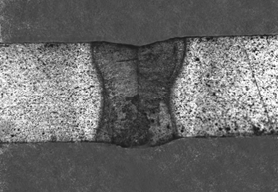 | 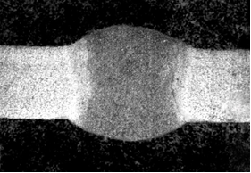
а | б
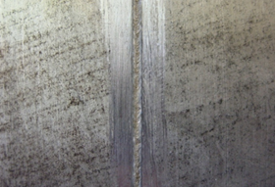 | 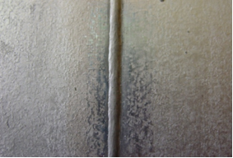
в | г
Рис. 1 – Влияние присадочной проволоки на формирование и геометрию сварного шва листов алюминиевого сплава В-1461 толщиной 2,2 мм
а, б – поперечное сечение сварного шва при сварке без присадки и с присадочной проволокой соответственно; в, г – верхний валик шва при сварке без присадки
и с присадочной проволокой соответственно

Наличие таких дефектов в сварном шве и, особенно, вблизи зоны сплавления, может привести к снижению механических характеристик [16].
При ЛС с присадочным материалом Св1201 количество таких дефектов значительно меньше. При лазерной сварке с опытной присадкой, содержащей 10% Cu и РЗМ они практически отсутствуют (рис. 2а).
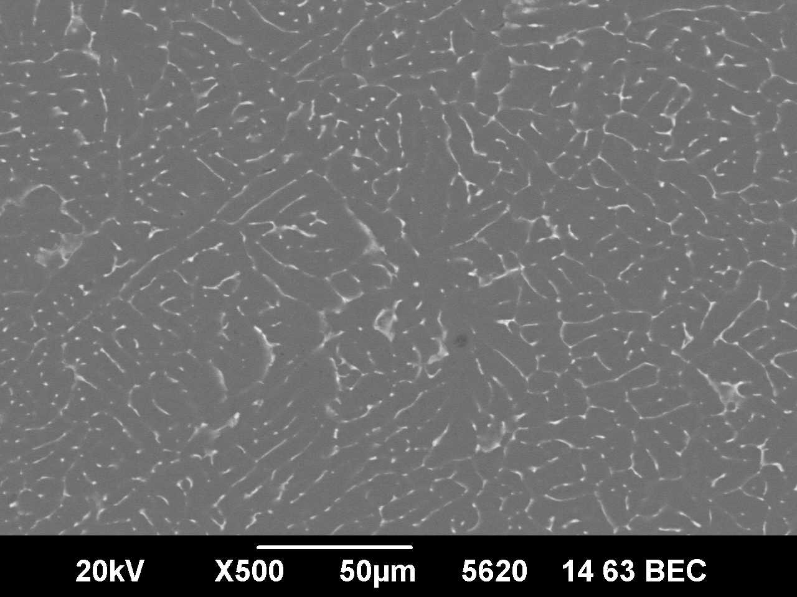 | 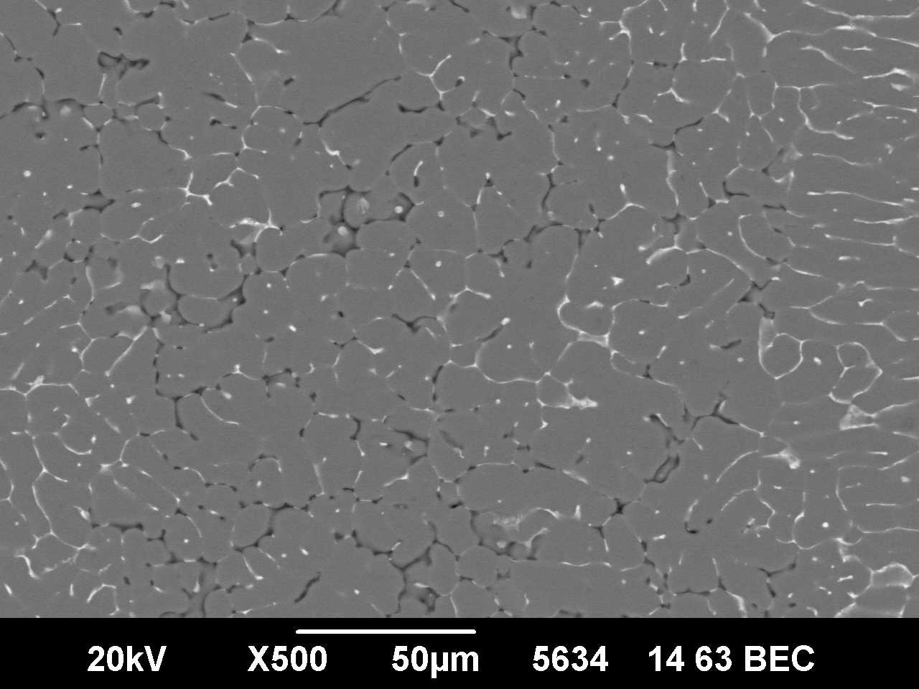
а | б
Рис. 2 – Микроструктура сварных соединений сплава В-1461, выполненных с присадочным материалом Al-10Cu-РЗМ (а) и без присадки (б)

Для более детального изучения характера и размеров данного дефекта были проведены исследования на конфокальном микроскопе [17]. Было установлено, что размеры выявленных дефектов могут колебаться от 1 до 5 мкм по ширине и от 0,04 до 0,7 мкм по глубине
(рис. 3).
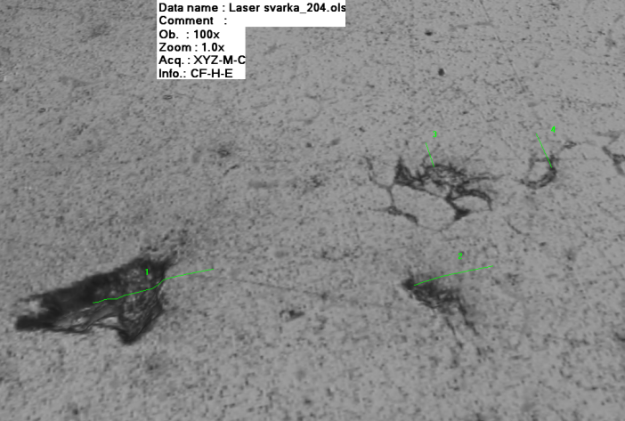  а | 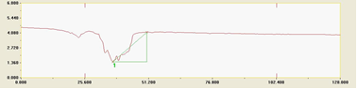  б
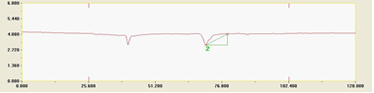
в
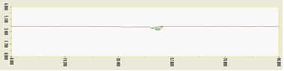
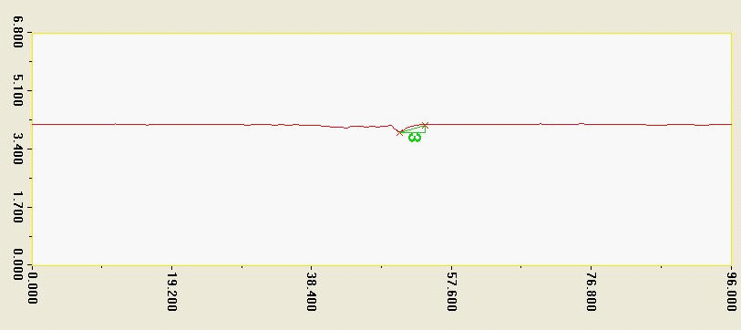
г
Рис. 3 – Микроструктура сварного шва (а) ×100
и профилограммы дефектов (б, в, г)

Следует отметить, что при аргонодуговой сварке алюминий-литиевых сплавов подобные дефекты отсутствуют. Следовательно, их появление связано с наличием больших скоростей кристаллизации, типичных для процесса ЛС.
Высокие скорости охлаждения при ЛС приводят к неравновесным условиям кристаллизации при которых возможно образование микрорыхлот.
Влияние выявленных дефектов на механические свойства сварных соединений можно проследить по результатам фрактографических исследований образцов после испытаний на ударный изгиб (KCU). Для образцов, полученных ЛС без присадочного материала, в изломах присутствуют вторичные трещины, развивающиеся по участку с рыхлотой (KCU=74 кДж/м² для сплава В-1461 и 150 кДж/м²- для сплава В-1469) (рисунки 4, 5).

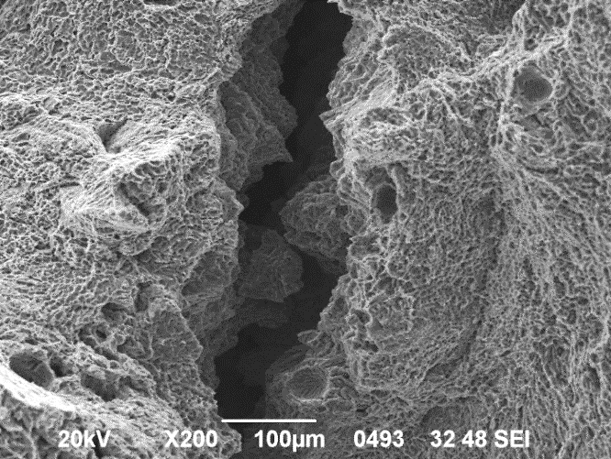 |  |  | 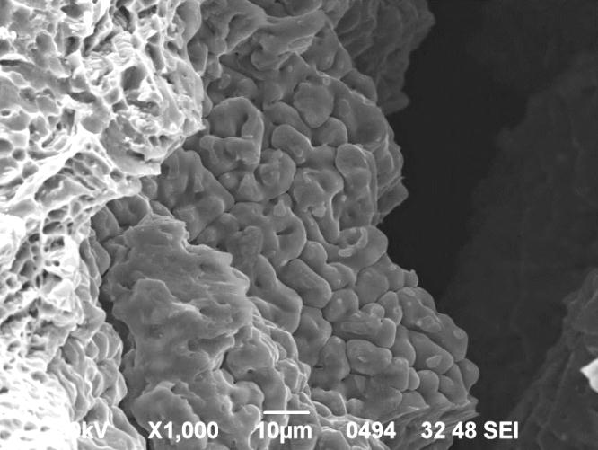
а |  |  | б
Рис. 4 – Строение излома образца сплава В-1461
а – трещина по участку с рыхлотой; б – рыхлота
 | 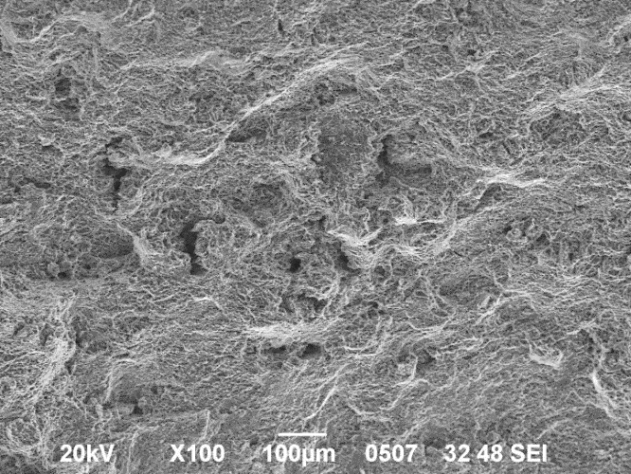 | 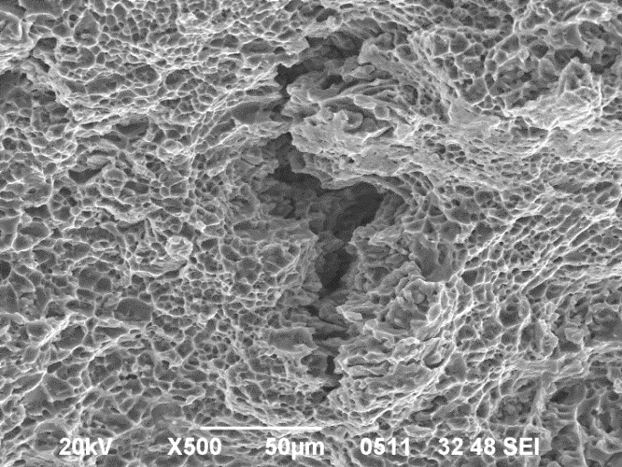
 | а | б
Рис. 5 – Строение излома образца сплава В-1469:
а – строение излома в центральной зоне; б – вторичная трещина;

Использование при ЛС присадочных материалов приводит к снижению вероятности образования вторичных трещин, хотя рыхлоты в отдельных образцах (оплавления по границам зерен) присутствуют
(рис. 6а). Наиболее вязкое строение изломов в образцах наблюдается при использовании опытной присадочной проволоки, содержащей РЗМ. В этом случае, разрушение происходит с образованием мелкоямочного рельефа (рис. 6а).
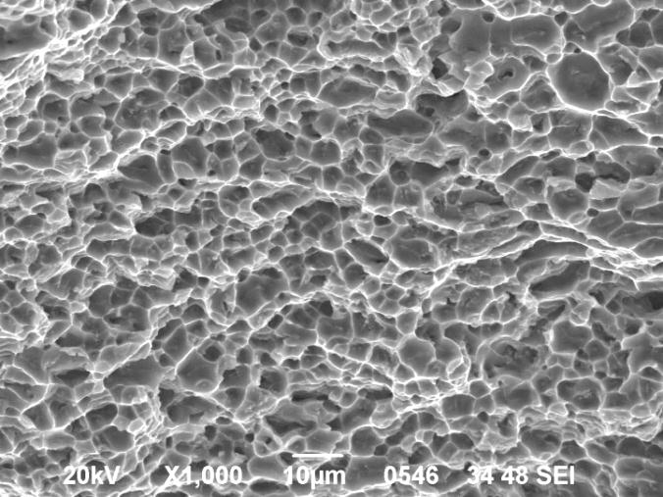 | 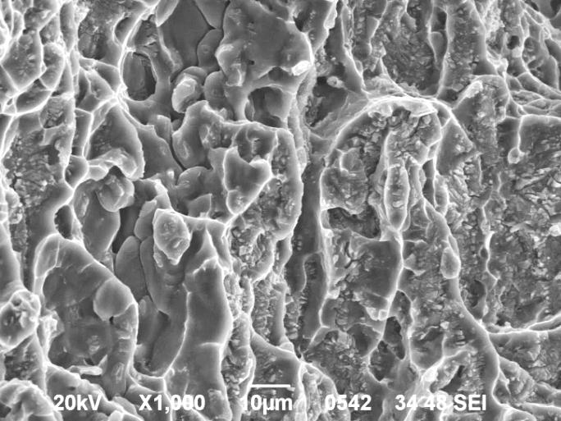
а | б
Рис. 6 – Строение излома образца сплава В-1469:
а – ямочный рельеф; б – участок с рыхлотой, мелкие частицы

Применение присадочного материала при ЛС улучшает формирование сварного шва и повышает механические свойства сварных соединений (таблица 1). При этом, прочность сварных соединений повышается на 7–23%, а ударная вязкость на 7–30% в зависимости от марки сплава и состава присадочного материала. Оптимальное сочетание прочности и пластичности получено для сварных соединений сплавов В-1461, В-1469 выполненных с присадками, содержащими 10% Cu и РЗМ (Sc, Hf, Nd). Проведение после сварки закалки и искусственного старения (Т1) позволяет значительно повысить механические характеристики сварных соединений [18]. Уровень прочности повышается до 0,9 от прочности основного материала.
Полученные значения механических свойств в значительной степени связаны со структурой сварных соединений. В связи с этим было исследовано влияние термической обработки и состава присадочного материала на структурные особенности сварных соединений.

Таблица 1
Механические характеристики сварных соединений сплавов В-1461 и В-1469
Марка сплава | Марка присадочного материала | Вид термообработки после сварки | Механические свойства*
 |  |  | σ_{в}, МПа | KCU, кДж/м² | α, град
В-1461 | без присадки | - | 275 | 115 | 35
 | Св1201 | - | 275  315 | 80  107 | 35  42
 |  | Т1 | 490 | 130 | 40
 | Al-6Cu-РЗМ | - | 320 | 110 | 40
 |  | Т1 | 490 | 125 | 38
 | Al-10Cu-РЗМ | - | 340 | 115 | 35
 |  | Т1 | 495 | 115 | 35
В-1469 | без присадки | - | 335 | 150 | 54
 | Al-6Cu-РЗМ | - | 350 | 175 | 72
 |  | Т1 | 495 | 195 | 85
 | Al-10Cu-РЗМ | - | 360 | 170 | 55
 |  | Т1 | 500 | 170 | 78
*среднее значение данных испытания 5 образцов.
Повышение механических свойств сварного соединения после полной термической обработки может быть обусловлено выравниванием зеренной структуры по всему сварному соединению в ходе рекристаллизации (рис. 7а) [13]. Также можно отметить состояние границ: в отличие от сварки без последующей термообработки, где границы столбчатых и равноосных зерен в шве декорированы сплошным слоем медесодержащих включений (рис. 7а), после полной термообработки на границах рекристализованных зерен наблюдаются отдельные, округлой морфологии частицы, не огрубляющие границ, и не ухудшающие вязкость разрушения (рис. 7б).
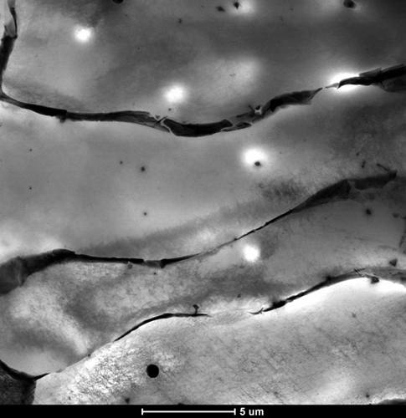 | 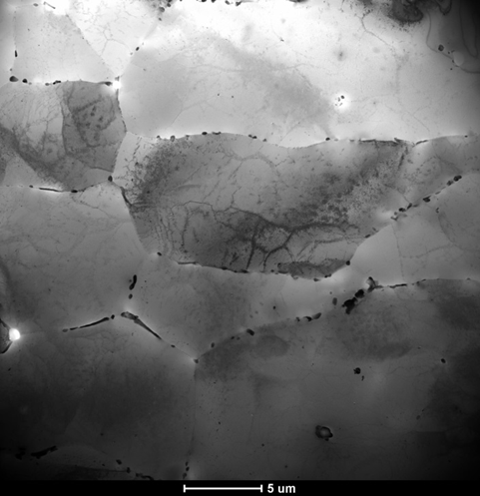
а | б
Рис. 7 – Электронномикроскопическое изображения субзеренной структуры сварного шва сплава В-1461: а – без термообработки; б – после термообработки

Заключение
Применение при лазерной сварке высокопрочных алюминий-литиевых сплавов В-1461 и В-1469 присадочных материалов на основе системы Al-Cu с добавками РЗМ позволяет улучшить формирование сварного шва и переходной зоны, устранить образование дефектов типа рыхлоты по границам зерен и повысить механические свойства сварных соединений.
Термическая обработка (закалка + искусственное старение) обеспечивает выравнивание зеренной структуры сварного соединения при рекристаллизации и изменение морфологии выделений по границам зерен, что повышает прочность сварных соединений до 0,9 от прочности основного материала.

Литература
- Каблов Е.Н. Инновационные разработки ФГУП «ВИАМ» ГНЦ РФ по реализации «Стратегических направлений развития материалов и технологий их переработки на период до 2030 года» //Авиационные материалы и технологии. 2015. №1 (34). С. 3–33.
- Каблов Е.Н., Лукин В.И., Оспенникова О.Г. Перспективные алюминиевые сплавы и технологии их соединения для изделий авиакосмической техники. 2-ая международная конференция и выставка «Алюминий-21. Сварка и пайка». Тезисы доклада.2012. С. 8.
- Антипов В.В. Стратегия развития титановых, магниевых, бериллиевых и алюминиевых сплавов. //Авиационные материалы и технологии. 2012. №S. С. 157–167.
- Грушко О.Е., Овсянников Б.В., Овчинников В.В. Алюминиево-литиевые сплавы: металлургия, сварка, металловедение. /М.: Наука, 2014, 296с.
- Каблов Е.Н., Лукин В.И., Жегина И.П., Иода Е.Н. Особенности и перспективы сварки алюминий-литиевых сплавов /В сб. Авиационные материалы и технологии. Вып. Технология производства авиационных металлических материалов М.: ВИАМ. 2002. С. 12–19.
- Каблов Е.Н., Лукин В.И., Оспенникова О.Г. Сварка и пайка в авиакосмической промышленности. Материалы Всероссийской научно-практической конференции «Сварка и безопасность». 2012. Т. 1. С.21-30.
- Лукин В.И., Оспенникова О.Г., Иода Е.Н., Пантелеев М.Д. Сварка алюминиевых сплавов в авиакосмической промышленности. //Сварка и диагностика 2013. №2. С. 47–52.
- Lukin V.I., Shalin R.E., I.S. Efremov, Yu.U. Yarovinskii Design and fabrication of large structures of aluminium-lithium alloys for aerospace technology // Welding International. - 1997. - Vol. 11. №5. P.387 – 392.
- Шиганов И.Н., Шахов С.В., Холопов А.А. Лазерная сварка алюминиевых сплавов авиационного назначения. //Вестник МГТУ им. Н.Э.Баумана. Серия "Машиностроение". 2012. № 5. С. 34 – 50.
- Хохлатова Л.Б., Блинков В.В., Кондратюк Д.И., Рябова Е.Н., Колесенкова О.К. Структура и свойства сварных соединений листов из сплавов 1424 и В-1461, изготовленных лазерной сваркой. //Авиационные материалы и технологии. 2015. №4. С. 9–13.
- Milewski J.O., Lewis O.K., Wittig J.E. Microstructural Evaluation of Low and High Duty Cycle Nd:YAG Laser Beam Welds in 2024-T3 aluminum // Welding Journal. 1993. Vol.72. №7. P. 341–346.
- А.И. Михайличенко, Е.Б. Михлин, Ю.Б. Патрикеев Редкоземельные металлы. М., Металлургия, 1987 г. 232 с.
- A.K. Mukhopadhyay and G.M. Reddy Influence of trace addition of Ag on the weldability of Al-Zn-Mg-Cu-Zr base 7010 alloy// Materials Science forum v. 396-402. 2002. с. 1665-1670.
- Дриц А.М. и Овчинников В.В. Результаты исследований свариваемости высокопрочных сплавов системы Al-Cu-Li-Mg, легированных серебром, скандием и цирконием, Технология легких сплавов. 2011, №1, с. 29-38.
- Шамрай В.Ф., Клочкова Ю.Ю., Лазарев Э.М. и др. Структурные состояния материала листов алюминий-литиевого сплава В-1469 // Металлы. 2013, №5, с. 77–84.
- Аннин Б.Д., Фомин В.М., Антипов В.В., Иода Е.Н., Карпов Е.В., Маликов А.Г., Оришич А.М., Черепанов А.Н. Исследование технологии лазерной сварки алюминиевого сплава 1424 //Доклады академии наук 2015. Т. 465. №4. С. 1–6.
- Морозова Л.В., Исходжанова И.В. Исследование закономерностей изменения рельефа поверхности образцов из алюминий-литиевых сплавов методом лазерной микроскопии // Труды ВИАМ. 2014. №10. Ст. 08 (viam-works.ru, дата обращения 25.02.2016 г.).
- Лукин В.И., Иода Е.Н., Пантелеев М.Д., Скупов А.А., Фомина М.А. Влияние термической обработки на характеристики сварных соединений высокопрочных алюминий-литиевых сплавов. // Труды ВИАМ. 2015. №4. Ст. 06 (viam-works.ru, дата обращения 25.02.2016 г.).

